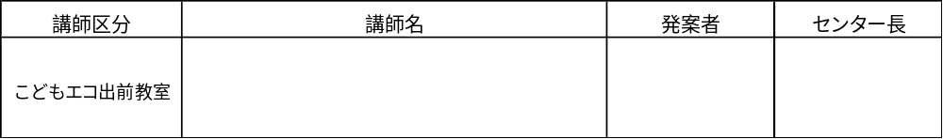
事務局記入欄
※こちらは何も記入しないでください。
FAX：092-674-2361 E-mail：fccca@keea.or.jp
送信
破線より下をご記入ください。
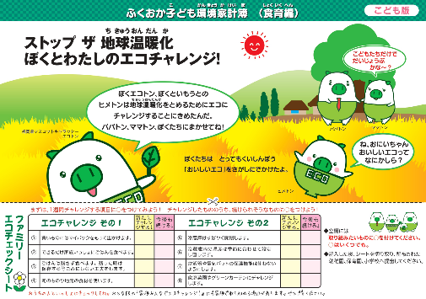
その１（はじめに）
その2（次に）
その3（おわりに）
●エコ出前教室に申し込もう！
下記の申込書をFAX、E-mail等でお送りください。
当センターより折り返しご連絡いたします。
●エコ出前教室に参加しよう！
園にエコアドバイザーがやって来ます。
みんなで楽しく参加してね。

●「エコチェックシート」を提出しよう！
下の部分だけを切り取ったものを回収して、
センターに送ってください。

ふりがな
お申込園名
ふりがな
ご担当者氏名
お話に入れて  ほしいテーマ  （未記入でも可） | 地球温暖化（仕組みや影響） ・ ごみ（分別や減量） ・ 食べ物（食品ロスや旬） ・ 節電、節水  その他（ ）
ご希望日  ※エコ出前教室実施期間は７月～１２月です。希望日時は期間内に設定してください。 | 第１希望 月 日 時 分～ 時 分
ご希望日  ※エコ出前教室実施期間は７月～１２月です。希望日時は期間内に設定してください。 | 第２希望 月 日 時 分～ 時 分
ご希望日  ※エコ出前教室実施期間は７月～１２月です。希望日時は期間内に設定してください。 | 上記以外で可能な日時、期間がございましたらご記入ください。（上記希望日に実施が難しい場合は、日程変更をお願いする場合がございます。）
参加人数 | 子ども： 名（年長： 名、年中： 名） |  |  | 保護者： あり（ ）名 ・ なし
住所 | 〒 －
電話番号 | （ ） － | FAX |  |  | （ ） －
メールアドレス | @
機材の有無 | プロジェクター： 有 ・ 無 |  | スクリーン： 有 ・ 無
※ご提出いただいた個人情報については、福岡県地球温暖化防止活動推進センターが厳重に管理し、本事業の目的以外には使用しません。
※エコチェックシートの回収・報告が本事業の成果につながります。
本事業を今後も継続するために、回収・提出へのご協力をお願いいたします。
エコ出前教室申込書

